**ФЕДЕРАЛЬНОЕ ГОСУДАРСТВЕННОЕ БЮДЖЕТНОЕ ОБРАЗОВАТЕЛЬНОЕ УЧРЕЖДЕНИЕ**

**ВЫСШЕГО ОБРАЗОВАНИЯ**

**МОСКОВСКИЙ ПОЛИТЕХНИЧЕСКИЙ УНИВЕРСИТЕТ**

**ВЫСШАЯ ШКОЛА ПЕЧАТИ И МЕДИАИНДУСТРИИ**

***Институт Принтмедиа и информационных технологий Кафедра Информатики и информационных технологий***

**направление подготовки 09.03.02 «Информационные системы и технологии»**

# **ЛАБОРАТОРНАЯ РАБОТА 2**

**Дисциплина:** Технологии кроссплатформенного программирования

**Тема:** Логические структуры в JS

**Выполнил: студент группы 211-724**

**Беляев В.Д.**

(Фамилия И.О.)

**Дата, подпись**  11.03.2023 _

(Дата) (Подпись)

## **Проверил:** ________________ ***___________***

(Фамилия И.О., степень, звание)(Оценка)

**Дата, подпись** ________________  ***___________***

(Дата) (Подпись)

## **Замечания:** _________________________________________________________ ____________________________________________________________________ ____________________________________________________________________

**Москва**

**2022**

**Файл 01.html**

<!DOCTYPE html>  
<html lang = "en">  
<head>  
 <meta charset = "UTF-8">  
 <title>Task 1</title>  
</head>  
<body>  
 <script type = "text/javascript">  
 function sum(arr) {  
 let result = 0  
  
 for (let num of arr)  
 result += num  
  
 return result  
 }  
  
 let ***a*** = 8  
 let ***b*** = 15  
 let ***arr*** = []  
  
 for (let num = ***a***; num < ***b***; ++num)  
 ***arr***.push(num)  
  
 ***document***.writeln(`Сумма значений от ${***a***} до ${***b***}: ${sum(***arr***)}<br>`)  
 ***document***.writeln(`Четные значения от ${***a***} до ${***b***}: ${***arr***.filter(number => !(number % 2))}`)  
 </script>  
</body>  
</html>

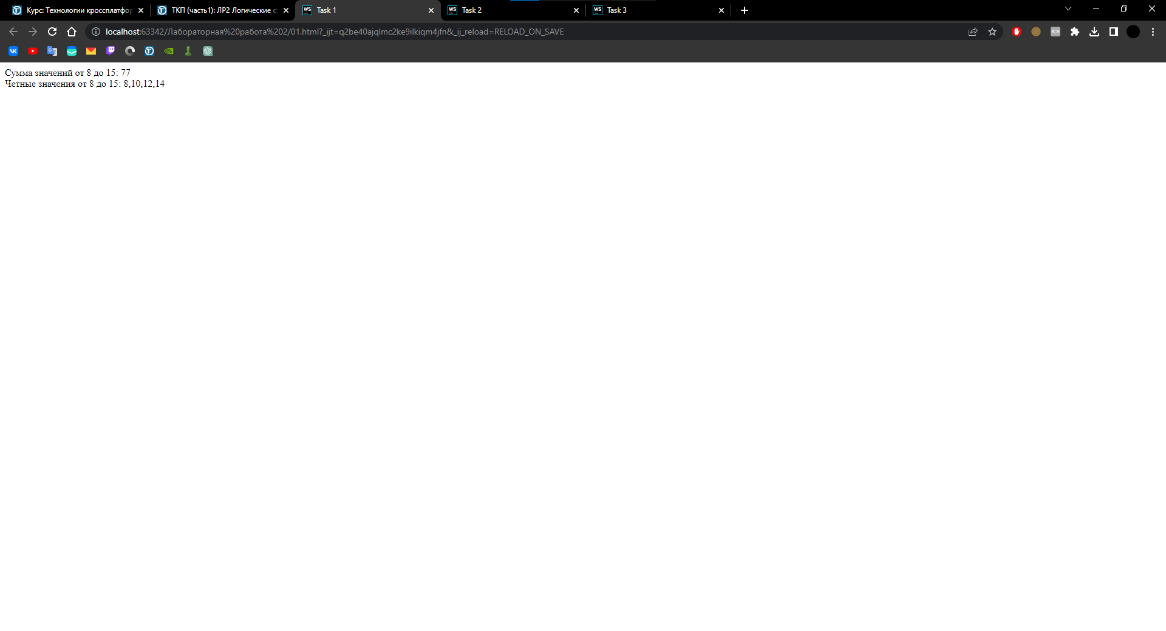

**Файл 02.html**

<!DOCTYPE html>  
<html lang = "en">  
<head>  
 <meta charset = "UTF-8">  
 <title>Task 2</title>  
</head>  
<body>  
 <script type = "text/javascript">  
 function factorial(number) {  
 let result = 1  
  
 for(let a = number; a >= 1; --a)  
 result *= a  
  
 return result  
 }  
  
 ***document***.writeln(`Количество возможных маршрутов обхода всех магазинов: ${factorial(10)}`)  
 </script>  
</body>  
</html>

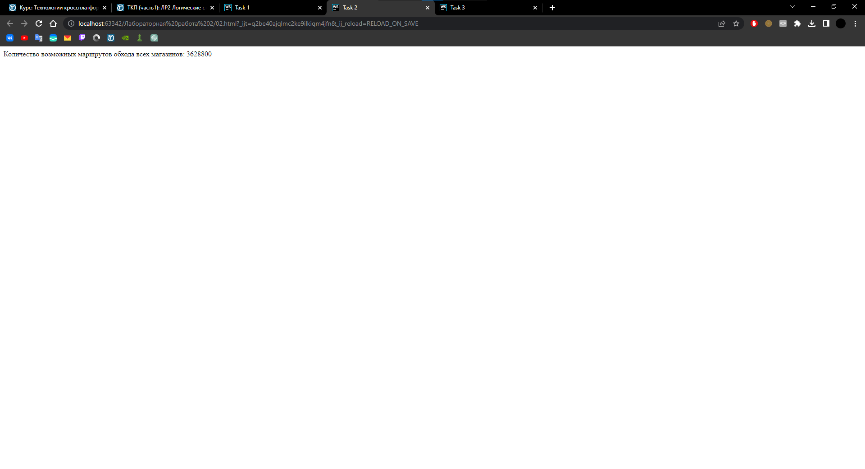

**Файл 03.html**

<!DOCTYPE html>  
<html lang = "en">  
<head>  
 <meta charset = "UTF-8">  
 <title>Task 3</title>  
</head>  
<body>  
 <script type = "text/javascript">  
 function drawRectangle(rectangleHeight, rectangleWidth) {  
 let rectangle = []  
  
 for (let line = 0; line < rectangleHeight; ++line)  
 rectangle.push('*'.repeat(rectangleWidth))  
  
 for (let line of rectangle)  
 ***document***.writeln(line + '<br>')  
 }  
  
 function drawRectangularTriangle(lines) {  
 let triangle = []  
  
 for(let line = 1; line < lines; ++line)  
 triangle.push('*'.repeat(line))  
  
 for(let line of triangle)  
 ***document***.writeln(line + '<br>')  
 }  
  
 function drawEquilateralTriangle(lines) {  
 let triangle = []  
  
 for(let line = 1; line <= lines; ++line)  
 triangle.push('\xa0\xa0'.repeat(lines - line) + '*'.repeat(line * 2 - 1))  
  
 for(let line of triangle)  
 ***document***.writeln(line + '<br>')  
 }  
  
 function drawRhombus(lines) {  
 let rhombus = []  
  
 for(let line = 1; line * 2 - 1 <= lines; ++line)  
 rhombus.push('\xa0\xa0'.repeat(lines - line) + '*'.repeat(line * 2 - 1))  
  
 for(let line of [...rhombus].reverse().slice(1))  
 rhombus.push(line)  
  
 for(let line of rhombus)  
 ***document***.writeln(line + '<br>')  
 }  
  
 ***document***.writeln('<strong>Прямоугольник<br>')  
 drawRectangle(9, 32)  
  
 ***document***.writeln('<br><strong>Прямоугольный треугольник<br>')  
 drawRectangularTriangle(10)  
  
 ***document***.writeln('<br><strong>Равносторонний треугольник<br>')  
 drawEquilateralTriangle(10)  
  
 ***document***.writeln('<br><strong>Ромб<br>')  
 drawRhombus(11)  
 </script>  
</body>  
</html>

